Математические игры для детей 3, 4 лет

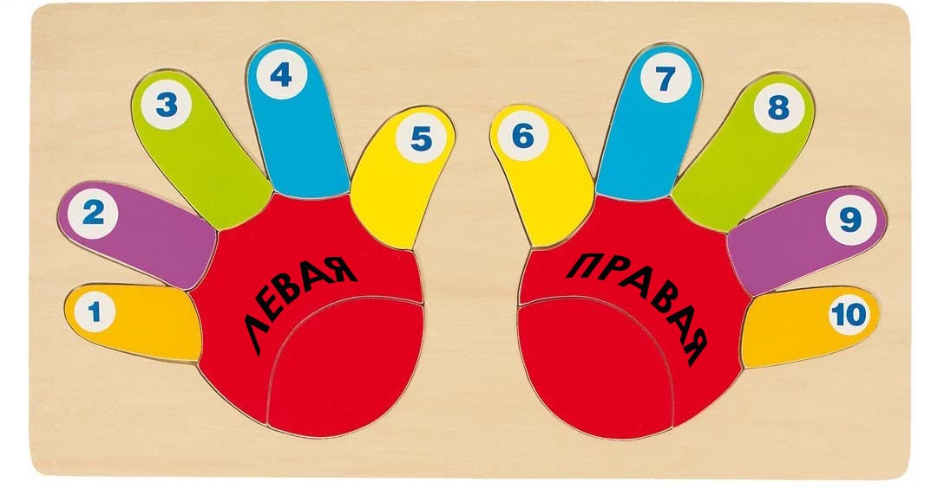
«Кто ходит в гости по утрам»
Игра на составление множества из двух подмножеств, на закрепление понятии «один», «много», «ни одного»
Необходимый инвентарь: сюжетные игрушки, кружочки двух цветов: красного и желтого.
◈ Как играем: «Кто ходит в гости по утрам, тот поступает мудро, тарам-парам, тарам-парам, на то оно и утро». Поиграйте с игрушками, скажите, что к нам утром пришли гости и нужно угостить их яблоками (кружочками). На тарелке лежат яблоки: сколько их? (Много.) А гостей? (Мало.) Раздайте сначала желтые яблоки и спросите: «Сколько еще яблок осталось?» (Много.) «Каких?» (Красных.) Раздайте и их тоже. «Сколько яблок на тарелке?» (Ни одного не осталось.) «Сколько яблок дали каждому гостю? (По одному.) «Сколько желтых, красных яблок?» (Много). «Сколько всего яблок?» (Яблок много, среди них есть и красные, и желтые.)
◈ Закрепляем: если вы на кухне моете яблоки, предложите разложить их в тарелки по цветам. Отметьте, что яблок много, но среди них есть много, например, яблок зеленых и желтых (множество яблок состоит из подмножества желтых и зеленых).
◈ Убирая игрушки в коробку, задавайте те же вопросы.
➣ Внимание: А что такое мало, как его определить? Посмейтесь с ребенком: если конфеты вкусные, мы говорим, что их мало. Получается, что «мало» — понятие относительное.
«Один — много»
«Каких предметов много на кухне?» (Тарелок, ложек.) «А один предмет?» (Ваза, картина и т. д.) В ванной: одно зеркало, ванна, коврик, много тюбиков с шампунем, полотенец и т. д. На улице: много домов, листьев и т. д.
Покупатель пуговиц
Игра учит пользоваться опосредованным множеством; развивает наглядно-образное мышление.
Необходимый инвентарь: пальто с петлями для пуговиц, пуговицы, кружочки или фишки.
◈ Как играем: как купить нужное количество пуговиц, если ребенок еще не умеет считать? Очень просто! Обыграйте эту ситуацию: пусть малыш положит фишки на петельки пальто, затем соберет их и попросит «продавца» в магазине (взрослого): «Дайте мне столько же пуговиц, сколько у меня фишек». «Продавец» подкладывает каждую фишку к пуговице и считает, сколько пуговиц нужно продать. А «покупатель» дома должен проверить, хватило ли ему пуговиц, не ошибся ли он? Поменяйтесь ролями.
◈ Закрепляем: на листе бумаги наклейте или нарисуйте две группы геометрических фигур — одну под другой. Отметьте, чего больше, меньше или поровну. Фантазируйте вместе с ребенком, придумывайте, чем могут быть фигурки, сравнивайте бабочек и цветочки, гусениц и листочки и т. п.
◈ Усложняем: от каждой верхней фигуры проведите дорожку к нижней фигуре — это знак равенства (сам знак можно не называть).
Пуговицы
Игра закрепляет ужение сравнивать две группы предметов
Необходимый инвентарь: пуговицы разного цвета, размера и формы.
◈ Как играем: у всех дома есть пуговицы. С их помощью можно придумать самые разные игры. Положить, например, вверх круглые пуговицы (они могут быть разного цвета и размера), а вниз под них — квадратные. Поровну ли их, каких больше, меньше? Или положить вверх красные круглые пуговицы, а вниз синие квадратные.
◈ Закрепляем: считать можно листочки, камешки: на улице, на реке.

«Где обедал воробей?»
Игра помогает ребенку понять, что Величина — понятие относительное
Необходимый инвентарь: вырезанные из любых книжек, журналов слон, волк, медведь, заяц, еж, по масштабу они должны быть пропорциональны своему реальному размеру, пять квадратов — «клеток» для животных соответствующего разного размера.
◈ Как играем: покажите ребенку картинки медведя, волка и зайца, выясните, кто из животных самый большой, кто маленький, какой поменьше и т. п. Их нужно посадить в клетки соответствующего размера.
◈ В зоопарк привезли слона. Ему нужно отвести самую большую клетку. Отметьте, что самым большим был медведь, а теперь стал слон. Затем в зоопарк привезли самого маленького животного — ежа. Обратите внимание на то, как изменилось соотношение величин: самым маленьким был заяц, теперь еж. Еще раз сравните, кто самый большой, кто поменьше и т. д.
◈ Закрепляем: сравните обувь по размеру: мамину, папину, обувь ребенка и кукольную. Меняйтесь ролями: ребенок спрашивает, а вы показываете. Сравнивайте все что угодно: одежду, мебель. Не забудьте про посуду на кухне. А если сравнить арбуз и редиску? А кто больше: великан или дядя Степа? А кто меньше: Дюймовочка или гномики, а может, Мальчик-с-пальчик? На улице сравнивайте по высоте дома, деревья и т. д. Это развивает глазомер.

Первые шаги в математике
Игра учит сравнивать две группы предметов
Необходимый инвентарь: куклы или другие игрушки, чашки.
◈ Как играем: посадите пять игрушек и поставьте перед ними четыре чашки. «Сейчас угостим их чаем. А почему одна игрушка заплакала? Как ей помочь?».
◈ Закрепляем: в дальнейшем можно доводить количество игрушек до 10.
◈ Усложняем: сравнивать количество предметов можно на глаз — реальные предметы в комнате, например, бокалы и чашки и т. п. Чего больше, меньше? Если ребенок затрудняется, протяните веревочки или положите палочки от одного предмета к другому (это знак равенства).
Малыши-карандаши
Игра знакомит ребенка с количественным составом числа из единиц
Необходимый инвентарь: цветные карандаши разного цвета.
◈ Как играем: положите карандаш на стол, обратите внимание на то, что он один — красный. Справа от него положите еще один, но другого цвета. Теперь их два: один красного цвета, другой зеленого. Значит, число два состоит из двух единиц. Положите еще один карандаш, например, желтого цвета. Проговорите, что число три состоит из трех единиц. Аналогично доведите счет до 5-10. Вспомните сказку про Козленка, который умел считать до 10. Как он спас животных. Подчеркните: «Как хорошо уметь считать!». А как думает ваш ребенок? А если всех, кого спас Козленок, изобразить в виде кружочков? Наклеить их и посчитать, то получится, что ваш ребенок спасает героев сказки. Похвалите его.

◈ Закрепляем: поиграйте в игру «Угадай-ка». Из скольких единиц состоит число 3, 4? Показывайте цифры, если ребенок знает их. Возьмите в следующий раз разные игрушки: машинку, ежа, собаку, зайца и т. д. Число четыре состоит из четырех единиц (один еж, одна машинка, одна собака, один заяц). Посчитайте слева направо и наоборот, подчеркните, что количество от этого не изменится. А если игрушки поставить в круг, как же запомнить, от какой начали считать?
◈ Меняйтесь ролями. Постоянно поощряйте ребенка.

Пиф-паф
Игра знакомит детей с цифрами
Необходимый инвентарь: два зайца, две морковки, цифры 1 и 2.
◈ Как играем: возьмите из коробки с игрушками двух зайчиков или другие игрушки и расскажите историю про их дружбу. Про то, как однажды им принесли посылки. В одной коробке лежала одна морковка, а в другой — две. Почему же их не поровну? Выясните, что на одной коробке нарисована цифра «1», поэтому в коробке одна морковка, на другой — цифра «2», поэтому в ней две морковки. Познакомьте детей с этими цифрами. Не забудьте уравнять подарки для зайчиков, чтобы не обидеть их.
◈ Закрепляем: так можно познакомить и с другими цифрами (до 10).
◈ Напишите эти цифры в тетради. А еще можно вылепить их из пластилина.

Школа Мудрой Совы
Игра учит соотносить количество предметов с их цифровым обозначением
Необходимый инвентарь: карточки с цифрами, предметные картинки или игрушки, Мудрая Сова (игрушечная или нарисованная).
◈ Как играем: скажите ребенку, что к вам в гости будет приходить Мудрая Сова. Сегодня она принесла картинки и к ним карточки с цифрами от 1 до 5. Покажите картинку, на которой нарисовано, например, четыре машинки. Пусть ребенок найдет карточку с цифрой «4». Аналогично обыграйте и остальные картинки. Справится ли ребенок сам, без помощи Совы? Похвалите его за старание.
◈ Закрепляем: играем наоборот — вы показываете карточку с цифрой «3», а ребенок должен подать картинку, на которой нарисовано три яблока, и т. п. Меняйтесь ролями: ребенок показывает карточки с цифрами, а вы ищете нужную картинку. А может, ему поможет Мудрая Сова?
◈ Играем на кухне в игру «Вкусные цифры». Берем три мандарина и находим карточку с цифрой «3» и т. п. Не забывайте приглашать Мудрую Сову — пусть полакомится.
◈ А если прикрепить цифру «1» на холодильник, а цифру «2» на шторы? А остальные? Подумайте. Разрешите ребенку это сделать. Если у него возник интерес к цифрам, он будет рад наклеить их на все, что найдет, а вы?

Считалочки
Игра знакомит с порядковым счетом Необходимый инвентарь: игрушки.
◈ Как играем: поставьте на столе в ряд игрушки. Скажите, что к вам опять пришла в гости Мудрая Сова. Она поиграет с вами в игру. Нужно правильно ответить, кто стоит на первом (втором и т. д.) месте. Считаем слева направо. «Кто стоит между зайцем и медведем?» — «Тут стоит белка. Она вторая» и т. д. Обратите внимание на то, что если игрушки считать справа налево, то те игрушки, которые были первыми, станут последними.
◈ Закрепляем: игрушки можно ставить друг за другом — паровозиком. Вы все дома? Поиграйте в паровозик. Кто будет первым: мама, папа? Решать ребенку. Обязательно обращайте внимание на то, откуда ведется счет.
◈ Выясните, кто стоит на втором месте — мама или бабушка, а кто на третьем? А если паровозом станет последний вагон? Изменится ли порядковый счет?
Вы заняты на кухне
Поиграйте в эту игру на новый лад: поставьте на стол разную посуду — тарелку, Чашку, ложку и т. д. Спрашивайте, что стоит на первом, втором, третьем месте. Меняйте местами посуду. Теперь они и по счету другие.
➣ Внимание: количественный состав — это состав из единиц, он не меняется. А порядковый состав может меняться, если считать в другом направлении. Не перепутайте!

Паровозик из Ромашково
Игра знакомит с порядковым счетом
Необходимый инвентарь: стулья.
◈ Как играем: поставьте стулья друг за другом – это паровозик из Ромашкова. Пригласите детей или взрослых поиграть вместе с вами. Можно спеть песенку Паровозика из этого мультипликационного фильма:
Проехал мост мой веселый паровоз;
Он сейчас притормозит,
На посадку пригласит.
«Эй, друзья, сюда скорей!
Не толкайтесь у дверей
Не мяукайте, не лайте,
Быстро место занимайте».
Куда едем?
◈ Куда едем? А хоть куда: в зоопарк, на дачу и т. д. Но обязательно обыграйте.
◈ Закрепляем: ехать могут и игрушки, машинист — ребенок.
◈ Усложняем: если ребенок умеет считать, наклейте на стульчики их порядковые номера.

Умница
Игра учит решать простейшие задачи
Необходимый инвентарь: ваза с фруктами.
◈ Как играем: скажите ребенку: «У нас в вазе лежат два яблока, одно я отдам тебе. Сколько яблок останется? Почему их станет меньше?». Обязательно все покажите на наглядном примере. «А как сделать, чтобы их стало больше?» — Ребенок должен положить в вазу одно яблоко. Придумывайте аналогичные задачи про все, что у вас есть под рукой. Используйте любую ситуацию для этого: вы купили ребенку новые шорты, третьи по счету? Спросите, например: «Сколько шорт у тебя теперь стало?». Отметьте, что если мы отнимаем, то говорим «осталось», если прибавляем, говорим «стало».◈ Закрепляем: на улице вы увидели сидящих детей, один ушел. Предложите придумать про них задачу и решить ее. Если ребенок знает цифры, то можно ее записать.
◈ Усложняем: ребенок должен сам придумать устную задачу, а вы решите ее и обязательно ошибитесь. Доставьте ребенку удовольствие вас поправить.
Сказочная математика
Игра закрепляет умение считать (количественный, порядковый счет)
Необходимый инвентарь: книжки сказок с картинками.
◈ Как играем: вспомните сказки «Теремок», «Колобок», «Репка». Предложите посчитать, сколько героев сказки тянули репку, встретили Колобка, жили в теремке. А если персонажей «Теремка» сравнить по росту, по величине? Кто самый большой, маленький? Кто меньше медведя, но больше зайки? И т. д. А если их «превратить» в кружочки, наклеить в тетрадь и подписать под ними цифры? Например: мышка — серый кружочек, лягушка — зеленый, зайка — белый, волчок — большой серый кружок.
◈ Закрепляем: вспомните сказки В. Сутеева «Разные колеса» и «Под грибом». Как могли звери спрятаться под грибом, что с ним произошло? Почему не катилась телега в сказке «Разные колеса»? (Колеса были разного размера.) А если все сказки зарисовать? Получится целая Страна сказочной математики.

Полезные стихи
В снег упал Сережка,
А за ним Алешка,
А за ним Иринка,
А за ней Маринка.
А потом упал
Сколько на снегу ребят?

Хозяйка однажды с базара пришла.
Хозяйка с базара домой принесла:
Картошку, капусту, морковку,
Горох, петрушку и свеклу — ох!**
(Сколько овощей принесла хозяйка?)
* * *

Дама сдавала в багаж
Диван, чемодан, саквояж,
Картину, корзину, картонку
И маленькую собачонку*
(Сколько предметов дама сдавала в багаж?)
* * *
По утрам у Айболита,
До обеденной поры,
Лечат зубы:
Зебры, зубры,
Тигры, выдры и бобры.
(Сколько разных зверей вылечил Айболит?)

